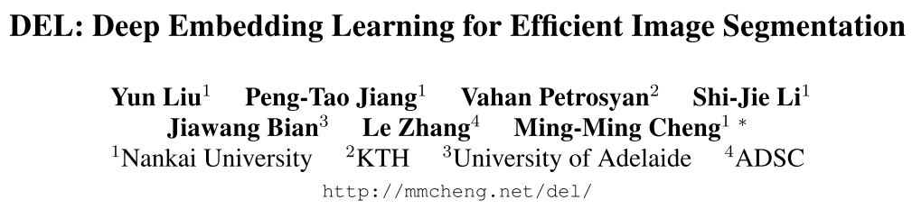

***IJCAI2018***

**目的：**

利用CNN实现基于Superpixel的特征嵌入的图片分割。

**方法：**

用SLIC算法来生成Superpixel,获得超像素之后，就用一个cnn来学习特征嵌入空间,将每个像素嵌入到特征空间中变为一个64维向量，然后对同一个区域中的像素做平均池化，得到该区域的特征表示。根据区域的相似度来决定两个区域是否合并。衡量两个区域之间的相似度：

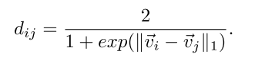

交叉熵损失函数，l代表两个区域是都属于同个区域：

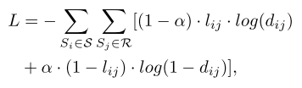

整体架构：

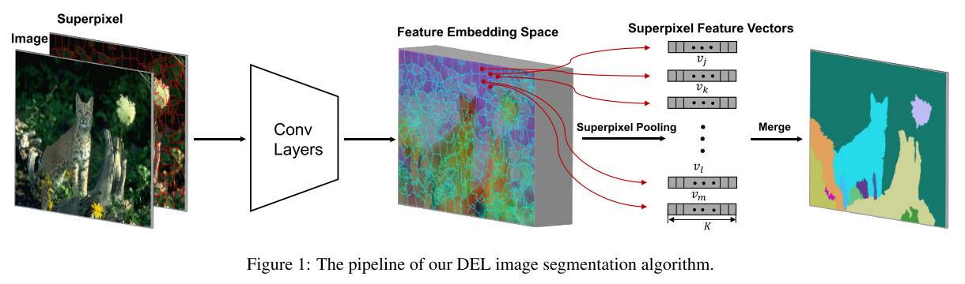

网路结构基于VGG16，并将不同的stage的特征图concat融合，最后生成每个点的特征向量:

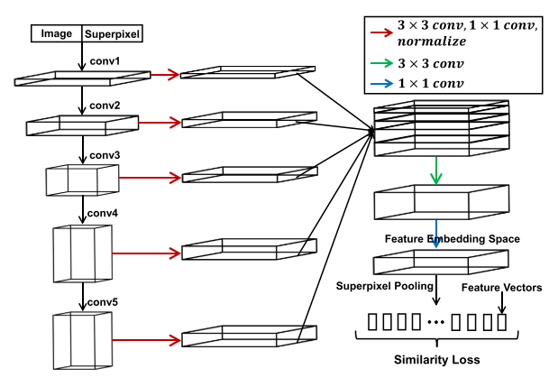

**总结：**

将图像分割看成是区域的特征降维表示过程，然后将相邻且相似的区域合并完成分割。